1-1 | 多重選擇題 | 設 n 為正整數，方程式 x²－nx－2＝0 的兩根為 a_{n} 與 b_{n}，且 a_{n}＞b_{n}，試問下列哪些選項是正確的？ (Ａ) b_{n}＜0 對所有 n 皆成立 (Ｂ) a_{n}b_{n}＝2 對所有 n 皆成立 (Ｃ)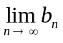＝0 (Ｄ)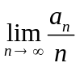＝2 (Ｅ)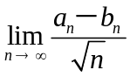＝1。【臺中二中】  答案：(Ａ)(Ｃ)  解析：由 x²－nx－2＝0x＝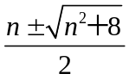  a_{n}＝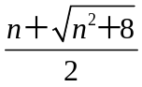，b_{n}＝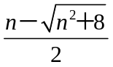  (Ａ)○：b_{n}＝＜0 對所有 n 皆成立  (Ｂ)╳：a_{n}b_{n}＝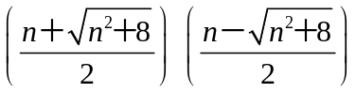  ＝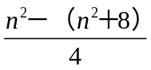＝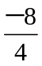＝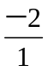＝－2  (Ｃ)○：＝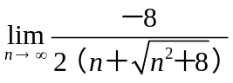＝0  (Ｄ)╳：＝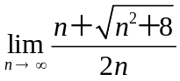＝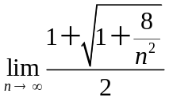＝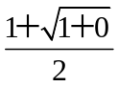＝1  (Ｅ)╳：＝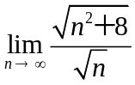＝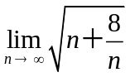，極限不存在  故選(Ａ)(Ｃ) | 難易度：中  答案數：1  知識向度：MA-5-1-1-3  學習內容：N-12A-1  學習表現：n-Ⅴ-8  出處：月考參考試題  出題年度：110  素養題：0

